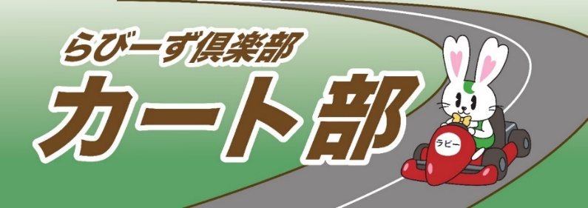
「2022らびーず倶楽部 カート耐久レース第1戦」のお知らせ！
参加者には初心者から経験者まで様々となりますが、ゴルフやボーリングのように、ハンディキャップ制を導入し、初心者でも優勝を狙える仕組みとなっておりますので、存分にお楽しみ頂けます。是非、ご参加ください。
開催日： | 2022年1月16日（日）※雨天決行
時間： | 14：00～17：00 （１3：3０現地集合）
場所： | 神戸スポーツサーキット（神戸市西区伊川谷町布施畑917） http://kobesc.com/
参加費： | ７,０00円～10,000円  ※参加人数により変動します。
定員： | 36名（基本１チーム３名編成）  お一人の参加でも構いません。主催側で、チーム編成いたします。
服装： | - 汚れてもいい長袖、長ズボン必須  - グローブ（なければゴム付軍手で十分）  - 持ってたらフルフェイスのヘルメット（なかったら現地で無料で借りれます）  - 運動靴（底の薄い方が向いています）
運転免許： | 無くてもＯＫ
申込締切： | 12月20日（月）
申込・お問い合わせは、以下よりお願いします。
（株）ケンセイ 富永まで
TEL：06-6385-3511 FAX ：06-6385-3501
メールアドレス：tominaga@kensei.net

参加申込書
氏名
会社名
連絡先 | ― ―
メール  アドレス | ＠

